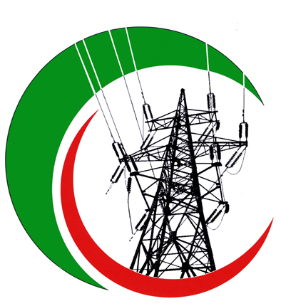
АКЦИОНЕРНОЕ ОБЩЕСТВО «ЧЕЧЕНЭНЕРГО»
АО «ЧЕЧЕНЭНЕРГО»

ПРОТОКОЛ №174
заседания Совета директоров АО «Чеченэнерго»

Дата проведения: 19 февраля 2019 года.
Форма проведения: опросным путем (заочное голосование).
Дата и время подведения итогов голосования: 19.02.2019 16:00.
Дата составления протокола: 19 февраля 2019 года.

Всего членов Совета директоров Общества – 6 человек.
В голосовании приняли участие (получены опросные листы):
Докуев Русланбек Саид-Эбиевич
Подлуцкий Сергей Васильевич
Шувалов Владимир Владимирович
Рожков Василий Владимирович
Гриценко Игорь Иванович
Эдиев Хасан Багаевич
Кворум имеется.

ПОВЕСТКА ДНЯ:

- О причинах отклонений фактических параметров исполнения инвестиционной программы АО «Чеченэнерго» за 9 месяцев 2018 года от плановых параметров.
- Об обеспечении страховой защиты Общества в 4 квартале 2018 года.

Итоги голосования и решения, принятые по вопросам повестки дня:

Вопрос №1: О причинах отклонений фактических параметров исполнения инвестиционной программы АО «Чеченэнерго» за 9 месяцев 2018 года от плановых параметров.
Решение:
Принять к сведению отчет единоличного исполнительного органа Общества о причинах отклонения фактических параметров исполнения инвестиционной программы АО «Чеченэнерго» за 9 месяцев 2018 года от плановых параметров согласно Приложению №1 к настоящему решению Совета директоров.

Голосовали «ЗА»: Докуев Р.С.-Э., Подлуцкий С.В., Рожков В.В., Шувалов В.В., Гриценко И.И., Эдиев Х.Б.
«ПРОТИВ»: нет
«ВОЗДЕРЖАЛСЯ»: нет
Решение принято единогласно.

Вопрос №2: Об обеспечении страховой защиты Общества в 4 квартале 2018 года.
Решение:
Принять к сведению отчет единоличного исполнительного органа Общества об обеспечении страховой защиты в 4 квартале 2018 года согласно Приложению №2 к настоящему решению Совета директоров.

Голосовали «ЗА»: Докуев Р.С.-Э., Подлуцкий С.В., Рожков В.В., Шувалов В.В., Гриценко И.И., Эдиев Х.Б.
«ПРОТИВ»: нет
«ВОЗДЕРЖАЛСЯ»: нет
Решение принято единогласно.

Приложение №1 - Отчет единоличного исполнительного органа Общества о причинах отклонения фактических параметров исполнения инвестиционной программы АО «Чеченэнерго» за 9 месяцев 2018 года от плановых параметров.*
Приложение №2 - Отчет единоличного исполнительного органа Общества об обеспечении страховой защиты в 4 квартале 2018 года.*
Приложение №3 - Опросные листы членов Совета директоров, принявших участие в заседании. *

*-хранится в электронном виде.

Председатель Совета директоров Р.С.-Э. Докуев

Корпоративный секретарь Т.М. Гасюкова

